archlinux操作系统安装

1. USB flash?

# dd bs=4M if=*.iso of=/dev/sd* && sync

1. Disk
2. 创建分区：  
   # cfdisk（select tag选dos）

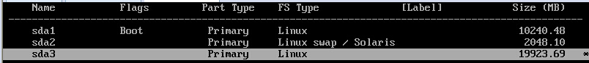

/dev/sda1给/（根）

/dev/sda2给swap

/dev/sda3给data

1. 格式化文件系统：

# mkfs.xfs /dev/sda1

# mkfs.xfs /dev/sda3

1. 创建swap分区

# mkswap /dev/sda2&&swapon /dev/sda2

1. Mount
2. 查看分区：

# lsblk /dev/sda

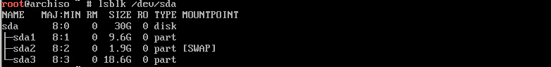

1. 挂载/（根）：

# mount /dev/sda1 /mnt

1. 挂载data：

# mkdir /mnt/data && mount /dev/sda3 /mnt/data

1. Install pkg
2. 修改镜像源list：

# vi /etc/pacman.d/mirrorlist

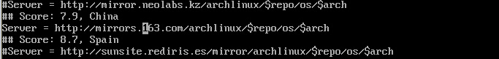

1. 同步镜像源数据库：

# pacman -Syy

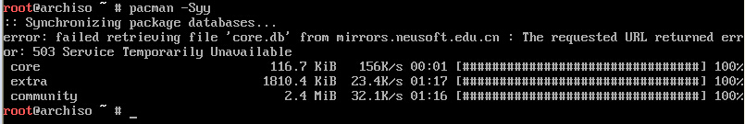

1. 安装系统组件：

# pacstrap /mnt base base-devel

1. 安装grub：

# pacstrap /mnt grub-bios

1. 生成fstab：

# genfstab -U -p /mnt>> /mnt/etc/fstab

1. 进入新系统：

# arch-chroot /mnt /bin/bash

1. Hostname

修改hostname：

# echo Arch > /etc/hostname

1. Time
2. 设置本地时区：

# ln-sf /usr/share/zoneinfo/Asia/Shanghai /etc/localtime

1. 设置硬件时钟：

# hwclock --systohc –utc

1. Locale
2. 修改locale.gen

# vi /etc/locale.gen

en_US.UTF-8 UTF-8

zh_CN.GB18030 GB18030

zh_CN.GBK GBK

zh_CN.UTF-8 UTF-8

zh_CN GB2312

1. 生成locale

# locale-gen

1. Network(Wired)
2. 配置dns服务器

# vim /etc/dhcpcd.conf

增加一行nohook resolv.conf

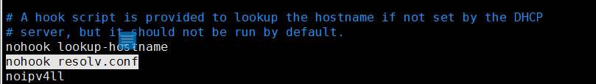

# vim /etc/resolvconf.conf

把name_servers改成8.8.8.8

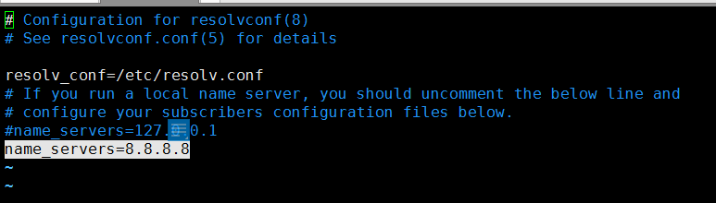

1. 开启dhcp

# systemctl enable dhcpcd # 开机自动连接

1. Mkinitcpio

# mkinitcpio -p linux

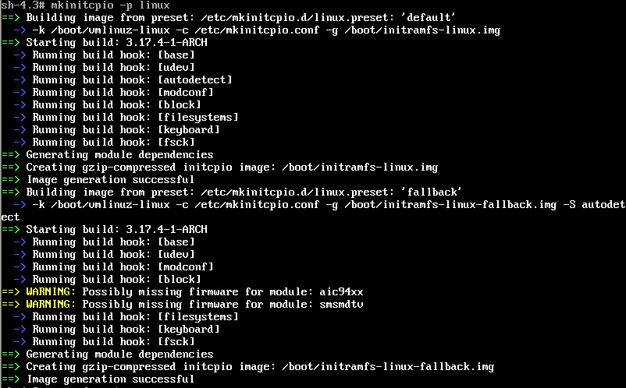

1. 设置root密码：

# passwd root

1. Install Grub

# pacman -S grub os-prober

# grub-install --recheck /dev/sda

# grub-mkconfig -o /boot/grub/grub.cfg

1. umount

# exit

# umount -R /mnt

1. reboot

# reboot